МИНОБРНАУКИ РОССИИ

ФГБОУ ВО Череповецкий государственный университет

Институт информационных технологий

Кафедра: МПО ЭВМ

Дисциплина: Теория автоматов и формальных языков.

ЛАБОРАТОРНАЯ РАБОТА № 1

Выполнил:

студент гр. 1ПИб-01-1оп-21

Трофимов Н.В.

Проверил: Ганичева Оксана Георгиевна

Череповец, 2022 г.

**Задание к лабораторной работе №1.**

**Тема: Построение автомата Мили.**

В учебнике Карпова Ю.Г. "Теория автоматов "  на стр. 112-114  разобрать пример "Электронные часы" - для групп ИС.; "Электронный калькулятор" - для групп ПИ.

Описание автомата  калькулятор надо ознакомиться с теорией из учебника Карпова Ю.Г.  Теория автоматов  - стр. 114-117 и взять его за основу. Построить свой автомат, чтобы можно было просчитать выражение  (12+45)*23-56*2-11=результат.

По заданному описанию:

1) определить составные компоненты автомата Мили (Х, У, S, s0, функция переходов, функция выходов)

2) построить граф переходов  в терминологии автомата Мили (см. лекцию. У вас он будет отличаться от представления в учебнике)

3) построить таблицу переходов

4) построить  таблицу выходов

5) построить эквивалентный автомат Мура

6) рассмотреть произвольную входную последовательность (длиной не менее 15 символов) и построить протокол работы своего автомата для этой последовательности. Построить этот протокол работы и для автомата Мили и для автомата Мура

Выполнение:

1. Составные компоненты автомата Мили "Электронный калькулятор"

A = (x, S, y, S0, μ, λ)

X:

1. Х2 – ввод цифры
2. Х3 – ввод арифметической операции ( +, - , * , / )
3. Х4 – ввод вычисление результата ( = )
4. X0 – ввод обнуления текущего значения

Y:

1. Y2 – вывод первой переменной на табло
2. Y3 - запоминание арифметической операции, которая произойдёт после записи второй переменной
3. Y4 - вывод второй переменной на табло
4. Y5 – вывод результата арифметических операций
5. Y0 – вывод нуля на табло

S:

1. S0 – все параметры равны нулю
2. S1 – запись числа в первую переменную
3. S2 - запись числа во вторую переменную
4. S3 – результат вычисления первой и второй переменной заноситься в память и становится первой переменной, запись второй переменной
5. S4 – вычисление результата.

2) Граф переходов. Автомат Мили

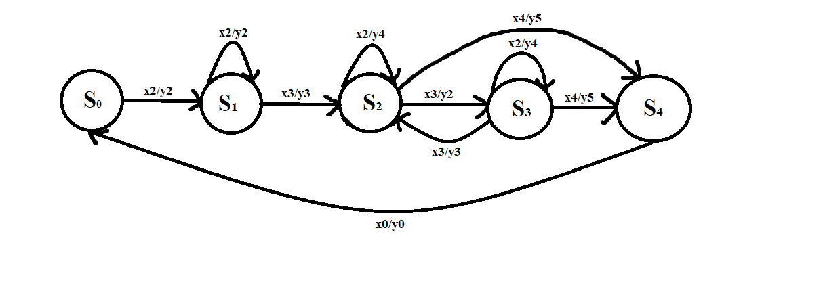

1. Таблица переходов

|  |  |  |  |  |  |
| --- | --- | --- | --- | --- | --- |
|  | S0 | S1 | S2 | S3 | S4 |
| Х2 | S1 | S1 | S2 | S3 | - |
| Х3 | - | S2 | S3 | S2 | - |
| Х4 | - | - | S4 | S4 | - |
| X0 | - | - | - | - | S0 |

4) Таблица выходов

|  |  |  |  |  |  |
| --- | --- | --- | --- | --- | --- |
|  | S0 | S1 | S2 | S3 | S4 |
| Х2 | Y2 | Y2 | Y4 | Y4 | - |
| Х3 | - | Y3 | Y2 | Y3 | - |
| Х4 | - | - | - | Y5 | - |
| X0 | - | - | - | - | Y0 |

1. Эквивалентный автомат Мура

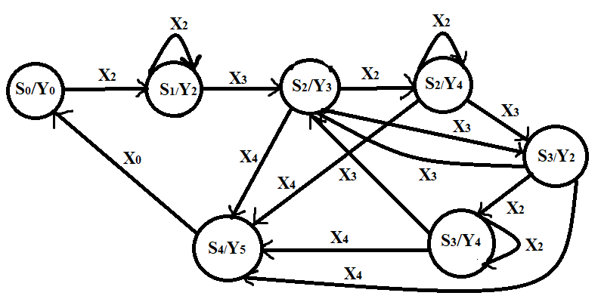

1. Рассмотреть произвольную входную последовательность

18-26*15-35+17=

Автомат Мили:

|  |  |  |  |  |  |  |  |  |  |  |  |  |  |  |  |  |
| --- | --- | --- | --- | --- | --- | --- | --- | --- | --- | --- | --- | --- | --- | --- | --- | --- |
|  | 1 | 8 | - | 2 | 6 | * | 1 | 5 | - | 3 | 5 | + | 1 | 7 | = |  |
| X | 2 | 2 | 3 | 2 | 2 | 3 | 2 | 2 | 3 | 2 | 2 | 3 | 2 | 2 | 4 |  |
| S | 0 | 1 | 1 | 2 | 2 | 2 | 3 | 3 | 3 | 2 | 2 | 2 | 3 | 3 | 3 | 4 |
| Y | 2 | 2 | 3 | 4 | 4 | 2 | 4 | 4 | 3 | 4 | 4 | 2 | 4 | 4 | 5 |  |

Автомат Мура:

|  |  |  |  |  |  |  |  |  |  |  |  |  |  |  |  |  |
| --- | --- | --- | --- | --- | --- | --- | --- | --- | --- | --- | --- | --- | --- | --- | --- | --- |
|  | 1 | 8 | - | 2 | 6 | * | 1 | 5 | - | 3 | 5 | + | 1 | 7 | = |  |
| X | 2 | 2 | 3 | 2 | 2 | 3 | 2 | 2 | 3 | 2 | 2 | 3 | 2 | 2 | 4 |  |
| S | 0 | 1 | 1 | 2 | 2 | 2 | 3 | 3 | 3 | 2 | 2 | 2 | 3 | 3 | 3 | 4 |
| Y | 0 | 2 | 2 | 3 | 4 | 1 | 2 | 4 | 4 | 3 | 4 | 4 | 2 | 4 | 4 | 5 |